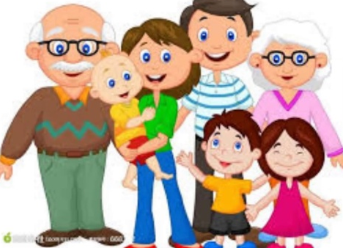
14.05.2020

FAMILY

Dziś kochani poznamy członków naszej rodziny

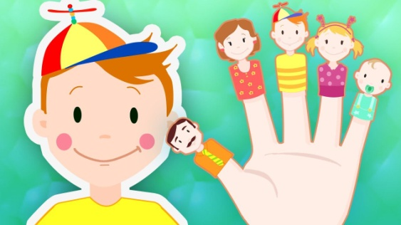
Zadanie 1. Posłuchaj proszę piosenki „The finger family” , a następnie spróbuj śpiewać i pokazywać na paluszkach poszczególnych członków rodziny https://www.youtube.com/watch?v=1RMvYzY8gC8&t=2s

Zadanie 2. Aby lepiej nauczyć się wymowy można skorzysta z kids vocabulary – video https://www.youtube.com/watch?v=FHaObkHEkHQ

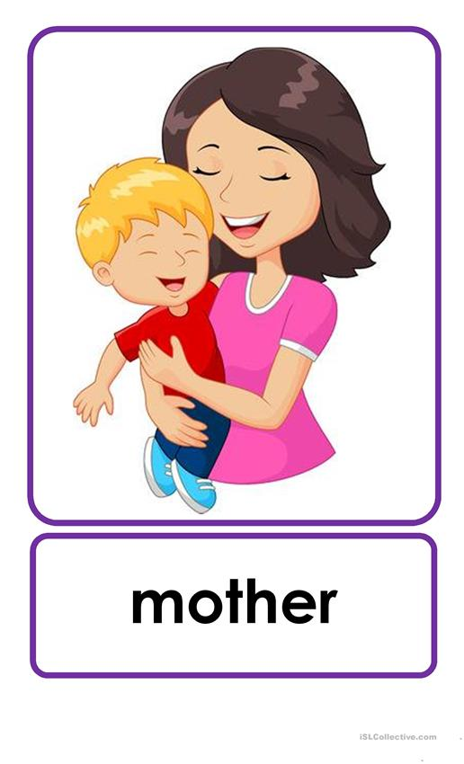
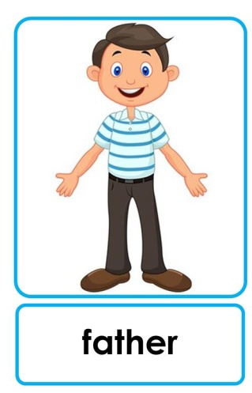
Zadanie 3. Słownictwo

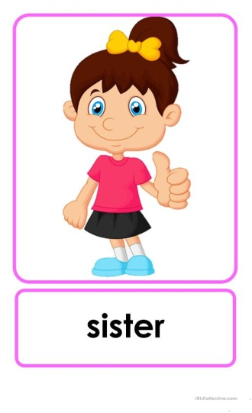
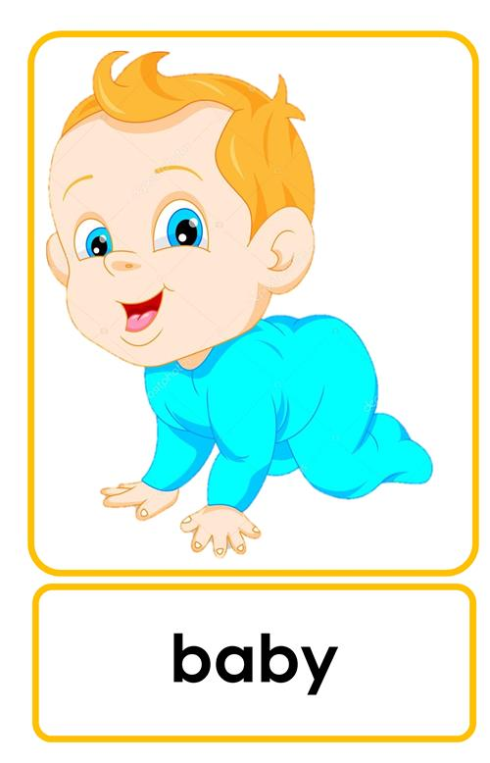
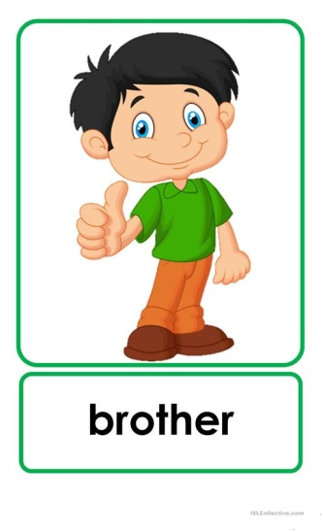

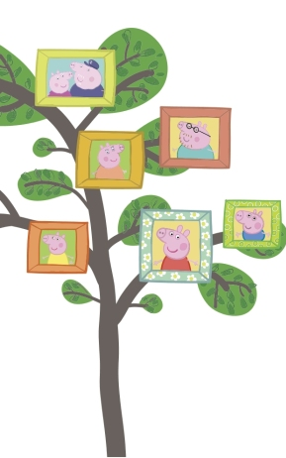
Zadanie 4. Peppa’s family tree - drzewo genealogiczne Peppy – zobacz jak wygląda rodzinka świnki Peppy. Spróbuj nazwać członków rodziny po angielsku mummy, daddy, sister, brother

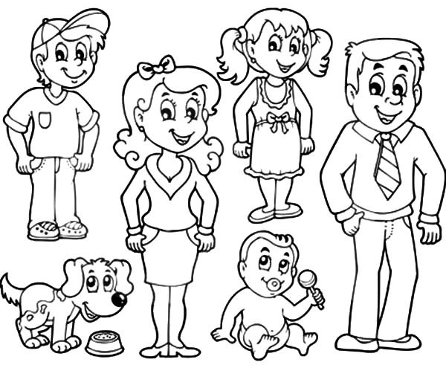
Zadanie 5. Colouring - family members - pokoloruj proszę rodzinkę
Zadanie 6. Wytnij proszę poszczególnych członków rodziny wraz z paskami, (które należy później skleić) i pokoloruj. Spróbuj nazwać po angielsku członków rodziny (mummy, daddy, sister, brother, baby. Odtwórz piosenkę The family finger, nałóż na paluszki wyciętych członków rodziny i zaśpiewaj .
Have Fun
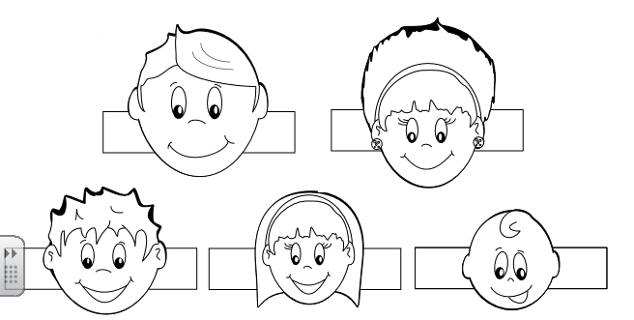

Goodbye

Dziękuję za Twoją wspaniałą dzisiejszą pracę
oraz zaangażowanie i pomoc rodziców

Pani Marta

